**Laminowanie**

Rysunek 1 Laminator na Gorąco 1

Rysunek 2 Laminator na Gorąco 2 2

Rysunek 3 Laminator na zimno 2

Rysunek 4 Laminator na zimno 2 3

**Laminowanie** – pokrywanie powierzchni laminatem dla uzyskania dodatkowych odporności, np. odporności na wilgoć czy odporności mechanicznych lub dla efektów dekoracyjnych.

W poligrafii laminowanie to rodzaj uszlachetnienia druku polegający na przyklejeniu do powierzchni zadrukowanej folii, tkaniny itd. Jednym z najpopularniejszych sposobów laminowania w poligrafii jest foliowanie. W związku z tym często laminowanie utożsamiane jest z foliowaniem, choć faktycznie to ostatnie pojęcie ma węższy zakres znaczeniowy.

Laminator – jest to urządzenie do foliowania. Wyróżniamy dwa rodzaje laminacji. Na gorąco i na zimno.

**Laminowanie na gorąco** – pod wpływem temperatury klej z folii przywiera do arkusza

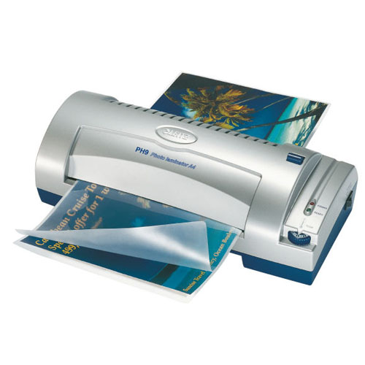

Rysunek 1 Laminator na Gorąco

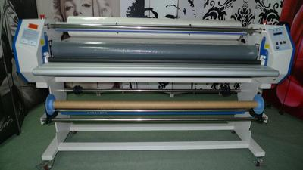

Rysunek Laminator na Gorąco 2

**Laminowanie na zimno** – folia przywiera do arkusza wskutek docisku rolek laminatora

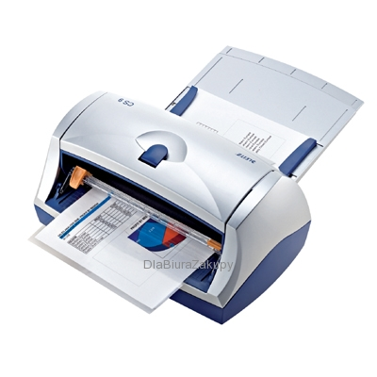

Rysunek 3 Laminator na zimno

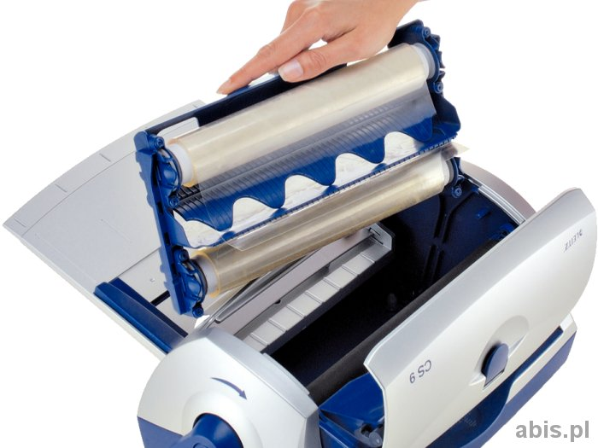

Rysunek Laminator na zimno 2

Przykładowe laminatory na gorąco:

1. <http://www.emag.pl/laminator-tracer-trl-a4-pl-682661-tranis42003/pd/D70BPMBBM/?utm_source=google&utm_medium=cpc&utm_term=&utm_campaign=PLA_All_Products&cmpid=60066&gclid=CMjEsq3mkdMCFQjgGQod2CkL5Q>
2. <https://www.koneser.net.pl/laminator-fellowes-saturn-3i-a3?gclid=CPzPouDmkdMCFYsPGAodRKsOUw>

Przykładowe laminatory na zimno:

1. <http://www.pasazbiurowy.pl/laminatory,laminator-leitz-na-zimno-cs9-a4,13191-k-2989-3038-p?gclid=CN3s2f7mkdMCFcoPGAod6-YCRA>
2. <https://www.atakto.pl/laminator-a4-250mic-wallner-lm441-4688-6787-p?gclid=CKrMjMDnkdMCFQWBsgodVsIFCA>